PARMAK KUKLA YAPIMI

Yazı ve Fotoğraflar: Minesu Karaman

Evimizden çıkamadığımız bu günlerde çocukların hala aktif olmalarını sağlamak, onlar için ortam yaratmak çok önemli. Her türlü gelişimlerini desteklemeye devam etmekse öncelikli görevimiz. Bu gelişimlerden biri de el becerilerinin ön planda olduğu küçük kas gelişimi. Haydi şimdi bunu destekleyeceğimiz aynı zamanda da keyif alabileceğimiz parmak kuklalarımızı yapalım!
Kartondan Parmak Kukla
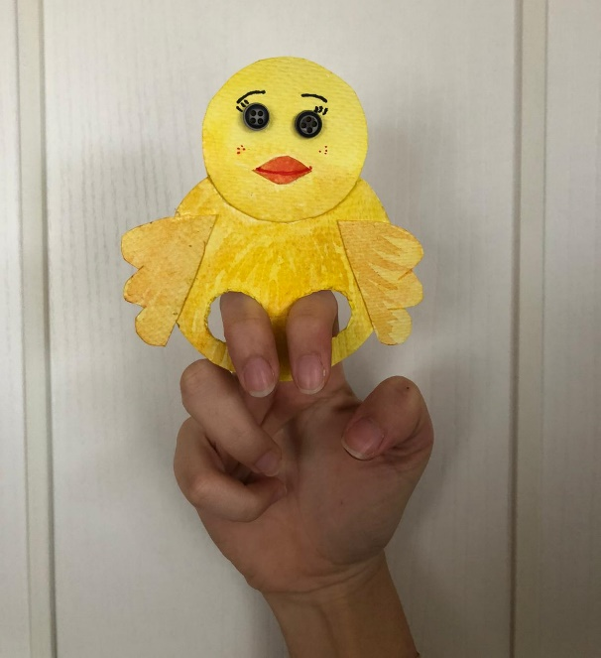

İhtiyacımız olan malzemeler:
- Karton veya kalın bir kağıt
- Makas
- Kalem
- Düğme
- Renklendirmek için boya (ben suluboya tercih ettim :) )

Yapılışı
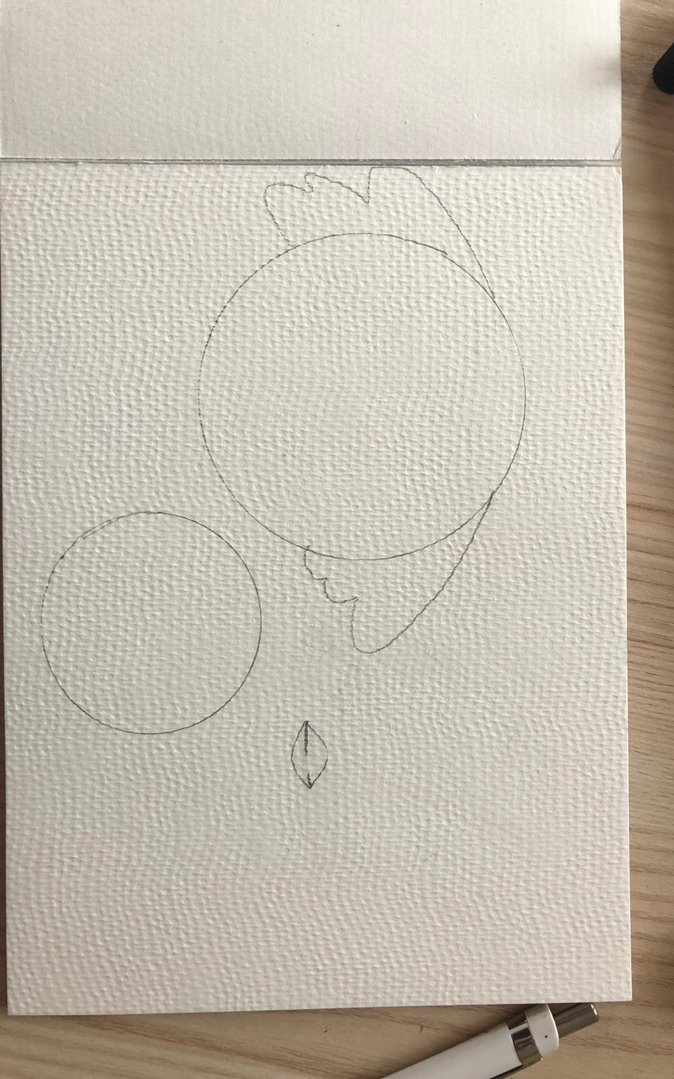
1.İlk olarak civcivimizin şeklini oluşturmak için biri büyük biri küçük iki daire, iki tane kanat ve bir de gaga çiziyoruz.

2. Çizdiğimiz bu şekilleri kestikten sonra şekildeki gibi yapıştırıyoruz.
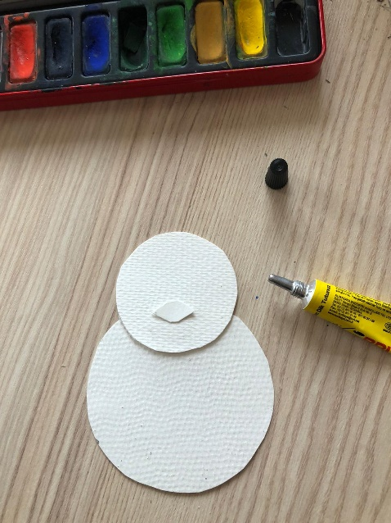

3. Civcimizin ayak kısmına iki tane delik açtıktan sonra civcivimizi renklendirmeye başlayabiliriz. (Delikleri parmaklarınızın kalınlığına göre açmayı unutmayın fazla bol gelmesi tutmanızı zorlaştırabilir.) Ben suluboya ile boyadım ama siz dilediğiniz veya evinizde olan herhangi bir boya ile renklendirebilirsiniz.
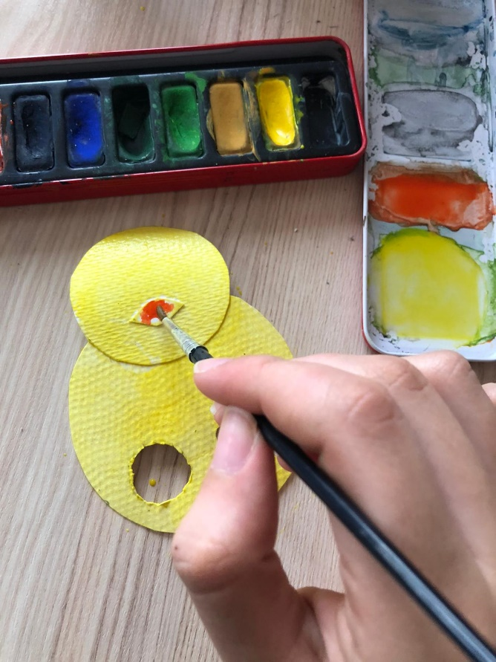
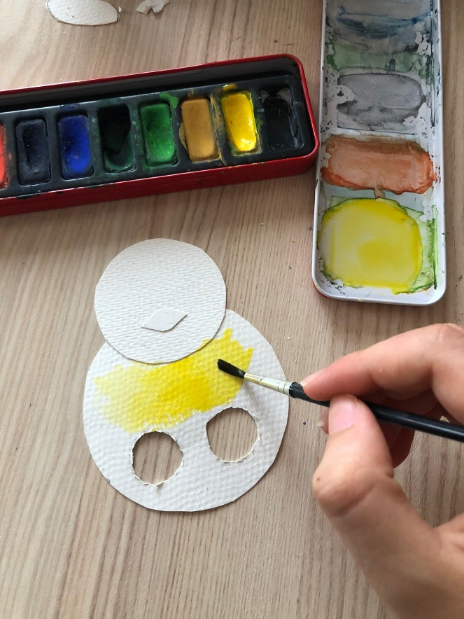

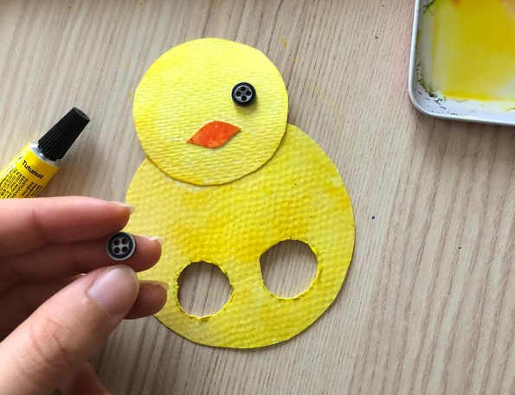
4. Civcimizin kafasını yapmaya başlayabiliriz. Bunun için düğmeleri kullanarak iki tane göz ekleyelim.

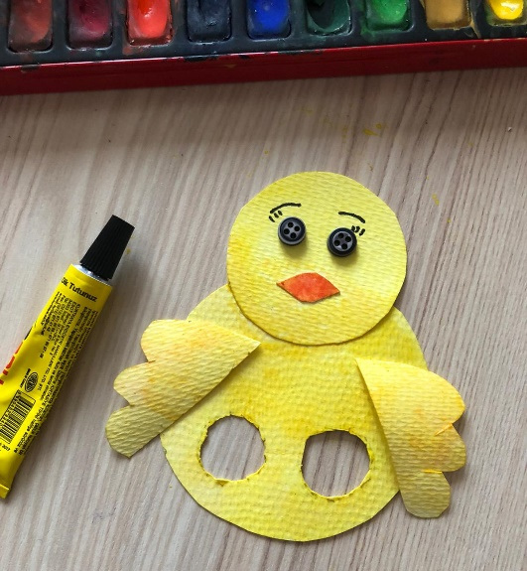
5. Son olarak civcivimizin kanatlarını boyayıp gövde kısmına yapıştırıyoruz.

6. İşte civcivimiz hazır!
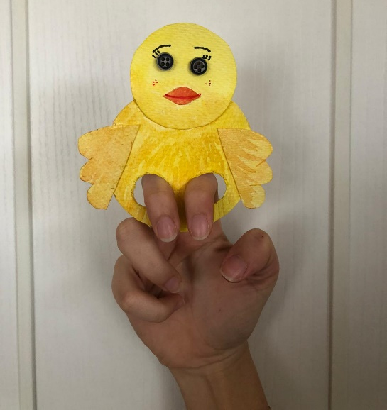

Yumurta Kabından Parmak Kukla

Kartondan civciv yapmıştık şimdi bunu 3 boyutluya çevirme zamanı!
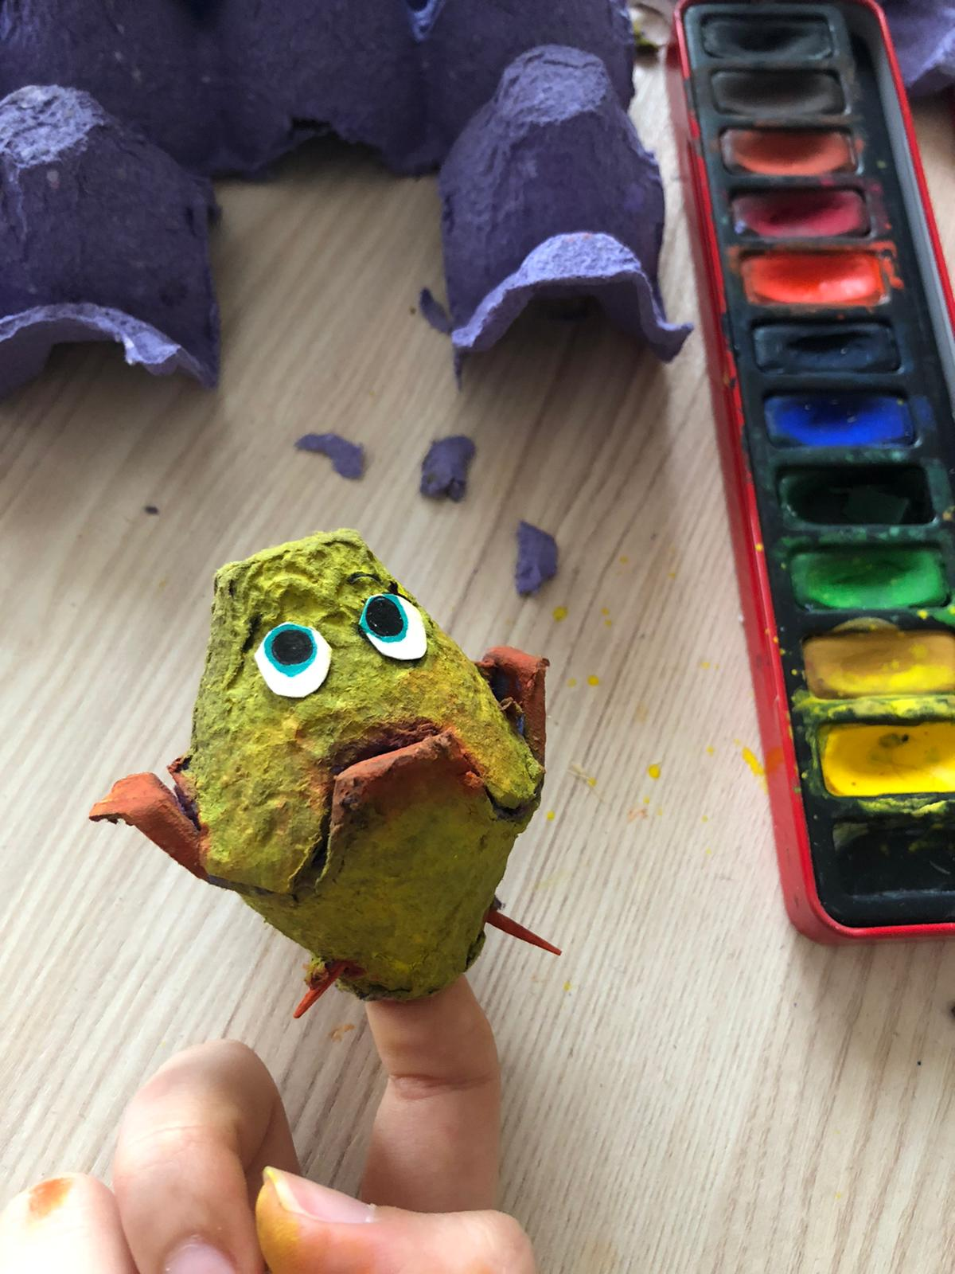

Malzemeler:
- Yumurta kabı
- Makas
- Kürdan
- Kağıt
- Boya

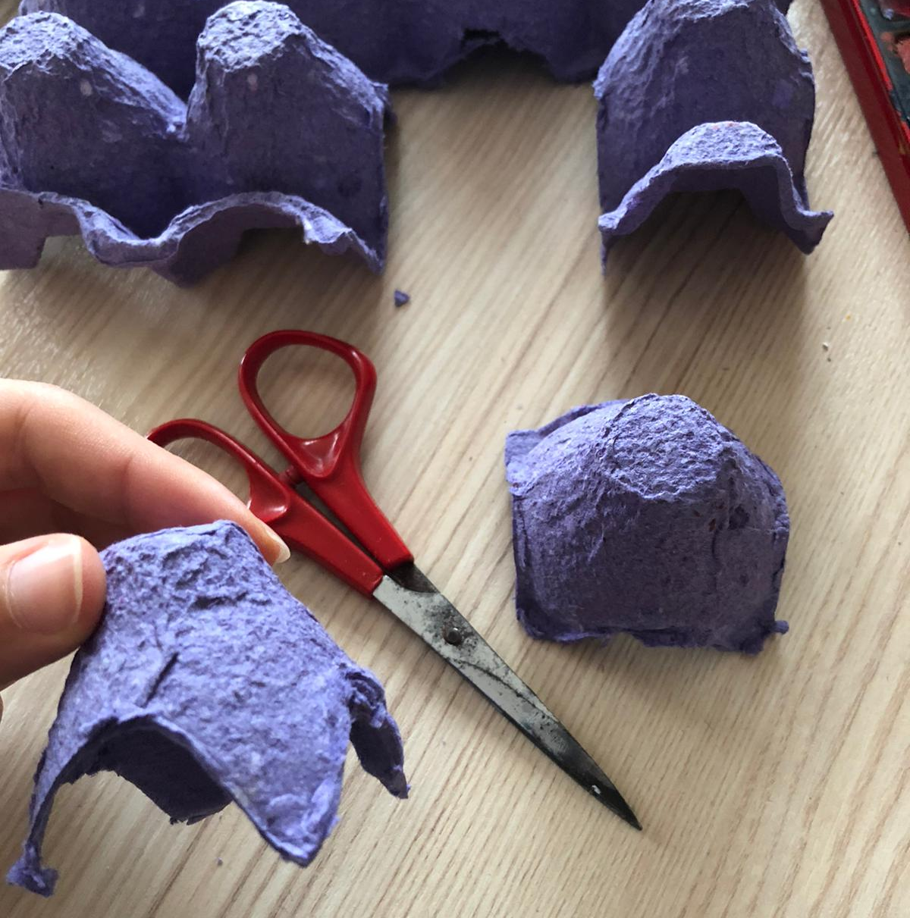
- Yumurta kabımızı dört tarafıda açık olacak şekilde kesiyoruz. Ortadan bir parça keserseniz bu görüntüyü elde edebilirsiniz. Ve bu şekilden iki tane kesmeyi unutmayın.

2.Kestiğimiz bu iki şekli fotoğraftaki gibi birbirine geçiriyoruz. İyice sıkıştırıp ayrılmamasına dikkat edin. Çıkıntılı olan kısımları civcivin gagası ve kanatları olarak hayal edelim.
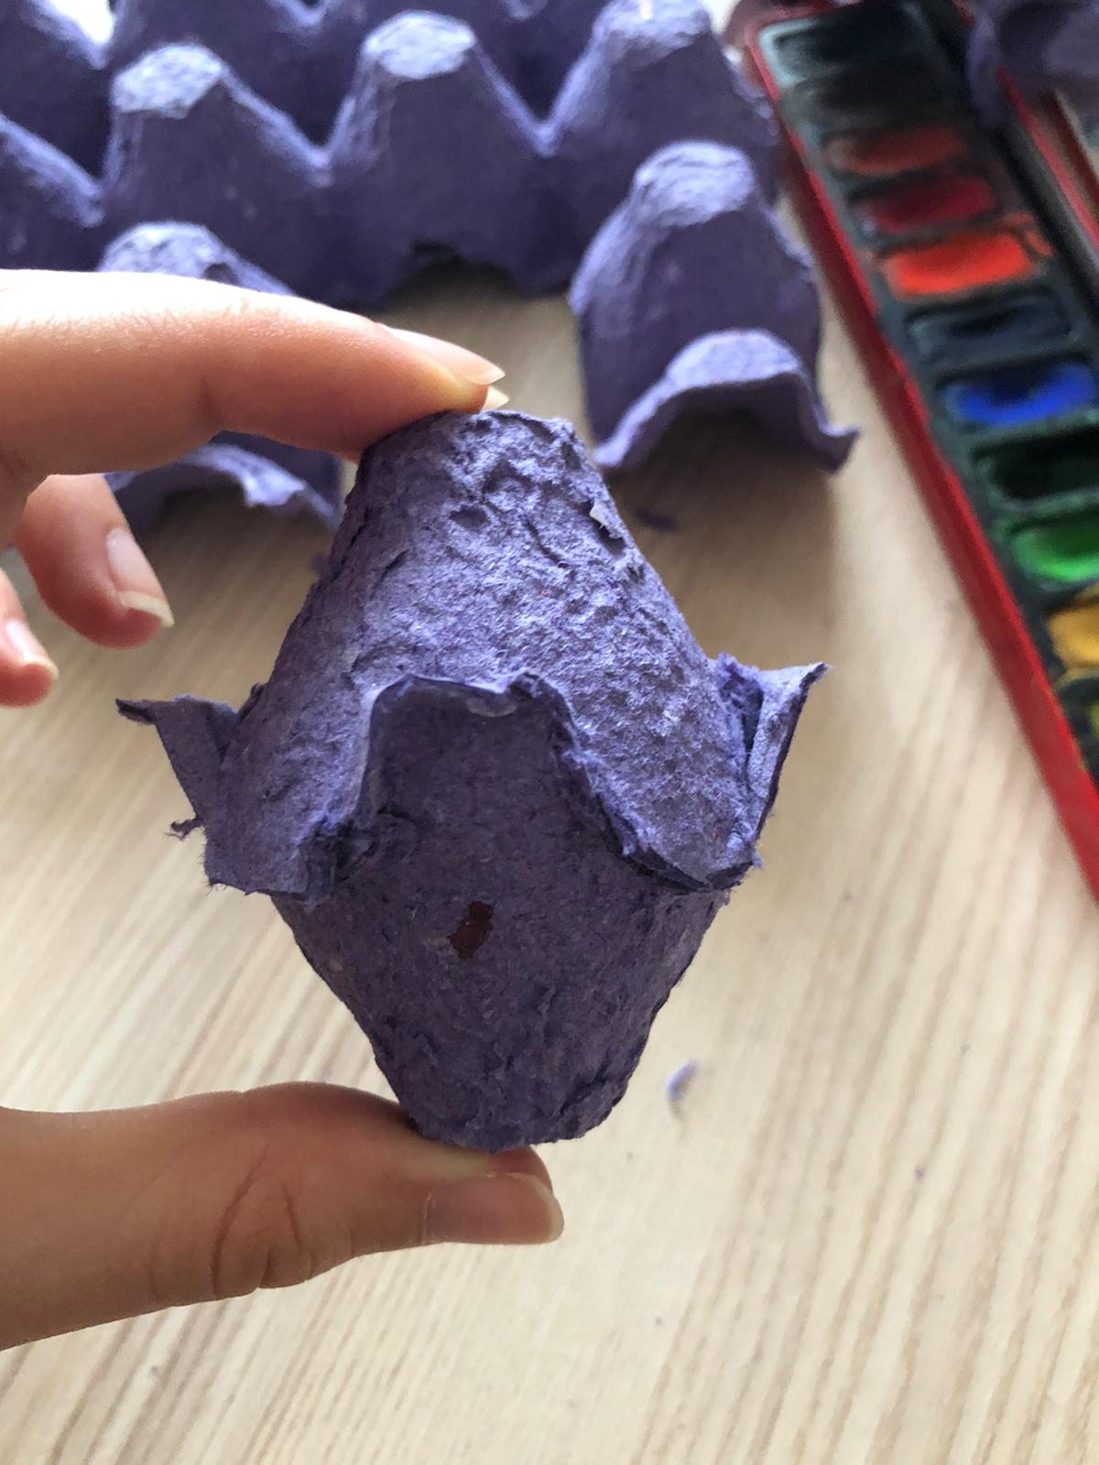

3.Oluşturduğumuz bu şekli boyamaya başlayabiliriz. Yumurta kabımın rengi koyu olduğu için sari ile birkaç kere boyamam gerekti eğer açık renk bir yumurta kabınız varsa işiniz çok daha kolay
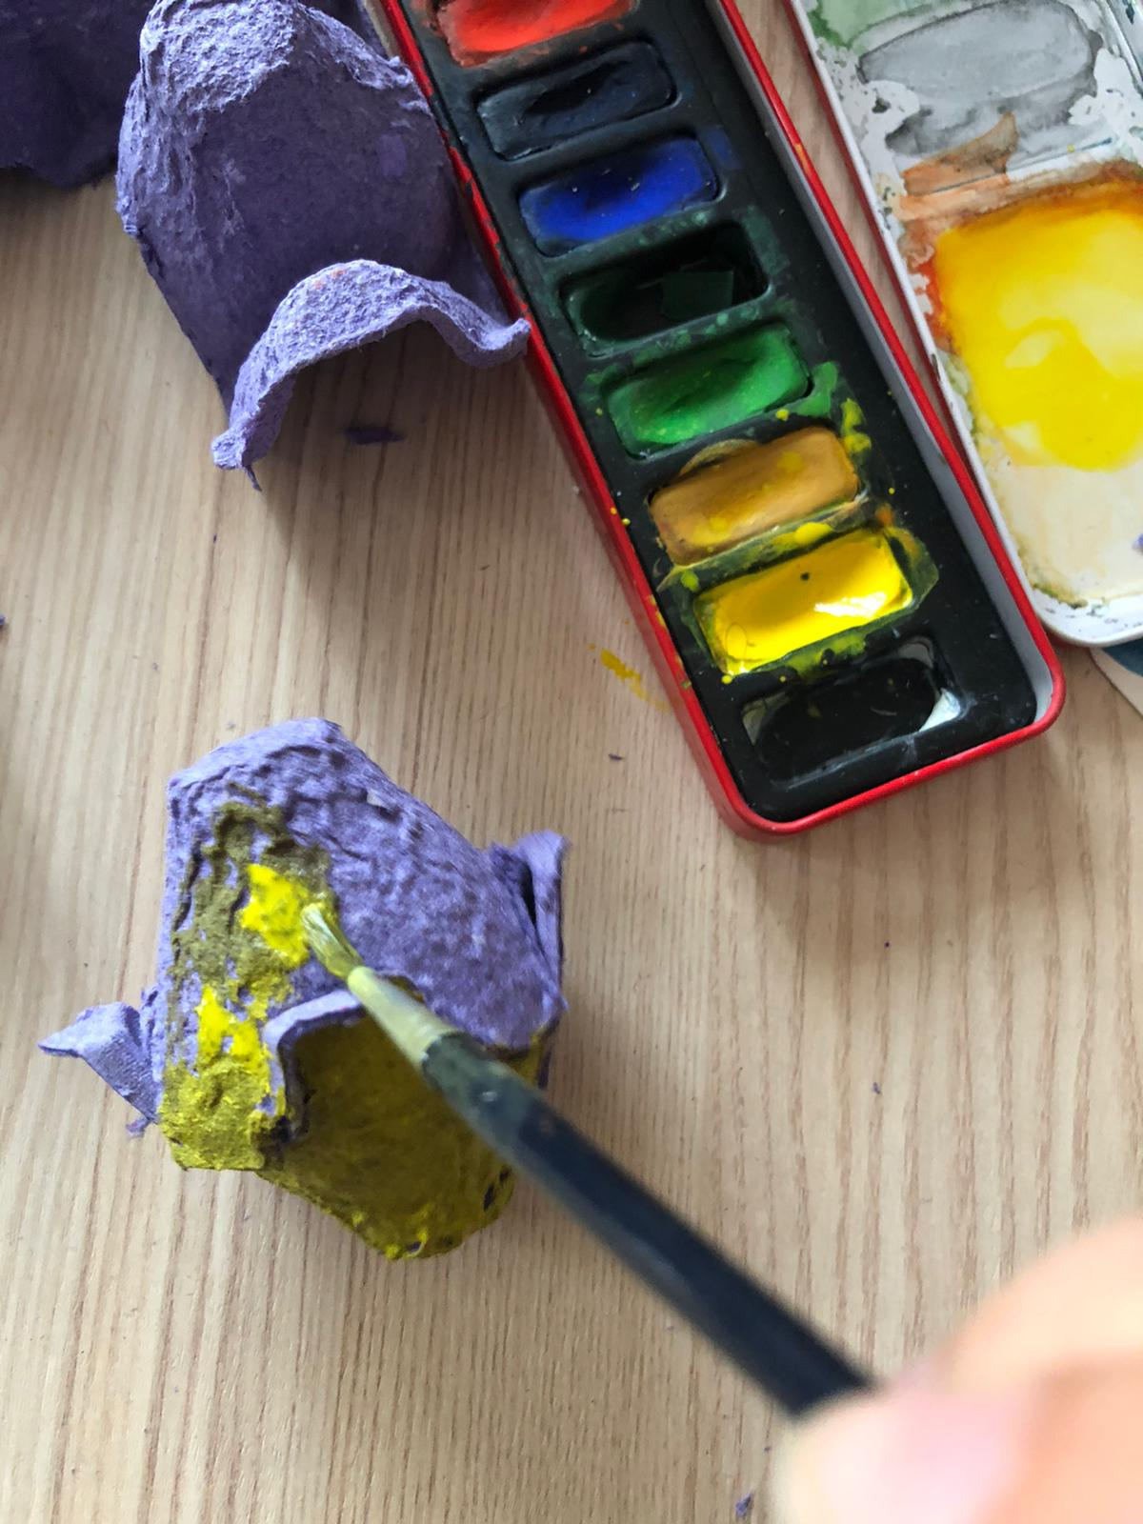

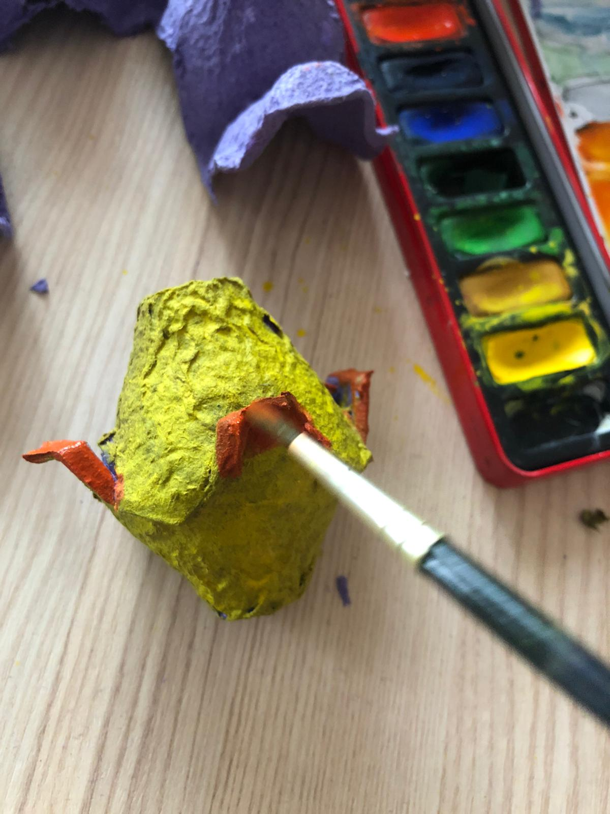
4.Şimdi kabı neden böyle kestiğimizi görebilirsiniz. Turuncu ile boyanan yerlerini civcivin gagası ve kanatları olarak düşünmüştük, şimdi onları turuncu ile renklendirelim.

5. Yumurta kabımızın altına parmağımızı sokabilmek için bir delik açıyoruz.
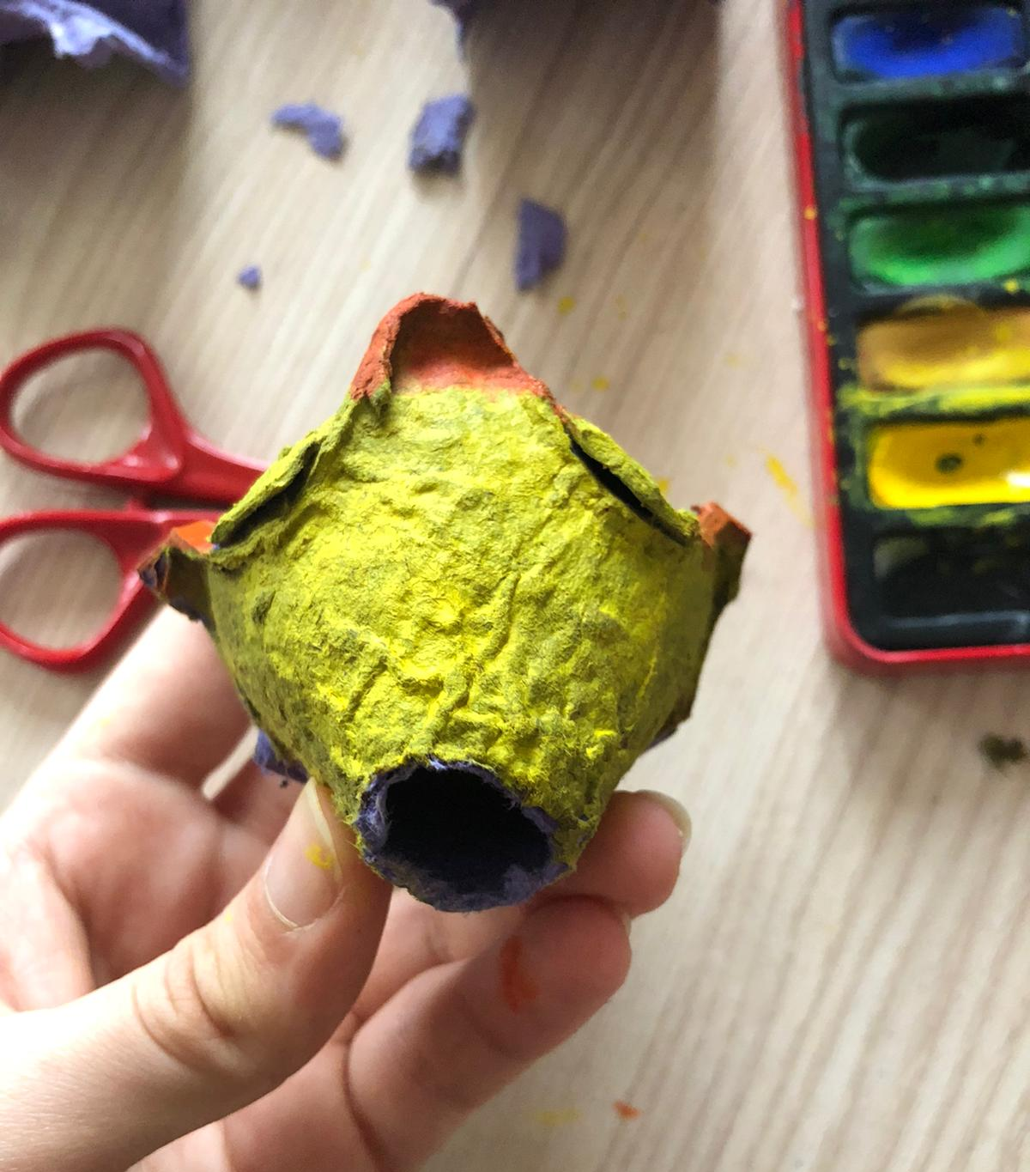

6. Son olarak civcimize kağıttan yaptığımız gözleri yapıştırabiliriz. Ayakları için de bir kürdanı ikiye bölüp alt kısmına batırabilirsiniz. İşte yumurta kabından civcivimiz oyun için hazır!

Kaynakça:

https://www.eglenbizle.com/parmak-kukla-kaliplari/

https://www.eglenbizle.com/yumurta-kolisinden-civciv-yapimi/

